TABLA DE CONTENIDO

1. INTRODUCCIÓN 1
2. OBJETIVO 2
2.1. Objetivos Específicos 3
3. ALCANCE 3
4. PRODUCTOS ESPERADOS 3
5. TÉRMINOS Y DEFINICIONES 4
6. METODOLOGÍA PARA LA CONCERTACIÓN, FORMALIZACIÓN, SEGUIMIENTO Y EVALUACIÓN DE ACUERDOS DE GESTIÓN 5
6.1. Responsabilidades 5
6.2. Listado de Gerentes Públicos 10
6.3. Fases para la elaboración de un Acuerdo de Gestión 12
6.3.1.Preparación. 13
6.3.2.Concertación. 15
6.3.3.Formalización. 17
6.3.4.Seguimiento y retroalimentación. 18
6.3.5.Evaluación. 20
7. HISTORIAL DE CAMBIOS 25
8. APROBACIÓN 25

INTRODUCCIÓN

El objeto de la Ley 909 de 2004 es regular el sistema de empleo público y el establecimiento de los principios básicos que deben reglamentar el ejercicio de la gerencia pública. En el Título VIII, artículo 47, la Ley define que los empleos que conlleven ejercicio de responsabilidad directiva en la administración pública de la Rama Ejecutiva de los órdenes nacional y territorial tendrán el carácter de empleos de gerencia pública. Estos cargos son de libre nombramiento y remoción y comportan responsabilidad por la gestión y por un conjunto de funciones cuyo ejercicio y resultados son posibles de medir y evaluar; son cargos diferentes a aquellos cuya nominación dependa del Presidente de la República. En el artículo 50 de la precitada Ley, se establecen los Acuerdos de Gestión como instrumentos para la evaluación de la gestión de los Gerentes Públicos, los cuales se implementarán con fundamento en los planes, programas y proyectos que la entidad tenga para la correspondiente vigencia. Teniendo en cuenta que los Acuerdos de Gestión son instrumentos de medición de resultados de la gestión del Gerente Público, éstos deben coincidir con los resultados obtenidos por la dependencia a cargo. Por lo tanto, es deber de los Gerentes Públicos cumplir con los Acuerdos de Gestión, sin que esto afecte la discrecionalidad para su retiro, tal y como lo establece el parágrafo del artículo 50 de la Ley 909 de 2004.

El Ministerio de Hacienda y Crédito Público adopta la gestión del rendimiento como una de sus herramientas principales que permite promover y fortalecer su talento humano orientado a mejorar los resultados institucionales, la prestación del servicio, valorar los avances y contribuciones de cada uno de sus servidores en el cumplimiento de las metas y objetivos de la entidad e implementar la mejora continua, indistintamente al tipo de nombramiento, puesto que todos los servidores públicos desde su cargo aportan en el cumplimiento de un único fin: “Servir al País”.

Para la Subdirección de Gestión del Talento Humano es claro el desafío al que se debe hacer frente, donde lograr mantener y adquirir la eficiencia y la eficacia en las personas que hacen parte de la entidad, radica en potenciar y desarrollar el desempeño y el rendimiento de todos sus colaboradores, que, en definitiva, tienen que ser capaces de cumplir con las expectativas de rendimiento que les demanda la entidad. Es necesario que este desafío sea compartido por evaluados y evaluadores, quienes mediante una posición proactiva y responsable permitirán una verdadera apropiación del proceso de gestión del rendimiento.

Los resultados de la evaluación de la gestión de los Gerentes Públicos aportarán a las acciones de capacitación y desarrollo de los mismos y orientarán la identificación, definición y fortalecimiento de las competencias gerenciales, a través de los planes de mejoramiento.

La presente guía desarrolla los aspectos generales y fases que los diferentes responsables de la concertación, formalización, seguimiento y evaluación de los Acuerdos de Gestión deben tener en cuenta para el adecuado desarrollo y efectividad del proceso.

OBJETIVO

Comprender los conceptos, componentes y fases en la aplicación de la metodología para evaluar los Acuerdos de Gestión definida por el Departamento Administrativo de la Función Pública – DAFP y adoptada por el Ministerio de Hacienda y Crédito Público, mediante la conceptualización de los aspectos técnicos y metodológicos que permitan a los Superiores Jerárquicos y Gerentes Públicos concertar, formalizar, hacer seguimiento y evaluar los Acuerdos de Gestión en términos de indicadores, planes, programas y proyectos de la entidad, con el fin que éstos sean apropiados por los actores que intervienen en el proceso y, de esta manera, propender hacia el desarrollo de la cultura de la evaluación en el Ministerio de Hacienda y Crédito Público.

Objetivos Específicos

- Distinguir los conceptos claves sobre la metodología para concertar, formalizar, hacer seguimiento y evaluar Acuerdos de Gestión.
- Determinar los diferentes componentes en el proceso de evaluación de los Acuerdos de Gestión.
- Establecer las fases del proceso de evaluación de los Acuerdos de Gestión.

ALCANCE

La presente guía establece los parámetros y responsabilidades que se deben tener en cuenta para la preparación, concertación, formalización, seguimiento y evaluación de los Acuerdos de Gestión, dicha metodología se aplicará para los servidores públicos en empleos de naturaleza gerencial dentro del Ministerio de Hacienda y Crédito Público, que se encuentren en alguna de las siguientes condiciones:

• Son titulares en empleos de naturaleza gerencial.
• Se encuentren encargados en empleos de naturaleza gerencial durante más de cuatro (4) meses.

Inicia desde la preparación al proceso de evaluación de Acuerdos de Gestión, y concertación y formalización de compromisos gerenciales; pasando por los seguimientos semestrales; y finaliza con la realización y notificación de la evaluación final.

PRODUCTOS ESPERADOS

- Formato Único de Acuerdo de Gestión.
- Apropiación por parte de Gerentes Públicos y Superiores Jerárquicos de la metodología para la concertación, formalización, seguimiento y evaluación de Acuerdos de Gestión.

TÉRMINOS Y DEFINICIONES

- Acuerdo de Gestión. Establecimiento de una relación escrita y firmada entre el Gerente Público y su Superior Jerárquico, en el cual se determinan los objetivos a cumplir con fundamento en la visión, misión, los planes, programas y proyectos de la entidad, que tiene por objeto el seguimiento y la evaluación de la gestión gerencial.
- Competencia. Capacidad del Gerente Público para desempeñar las funciones inherentes a un empleo en diferentes contextos y con base en unos requerimientos de calidad y resultados esperados, la cual se encuentra determinada por los conocimientos, destrezas, habilidades, valores, actitudes y aptitudes que debe poseer y demostrar.
- Compromisos gerenciales. Corresponden a los resultados a ser medidos, cuantificados y verificados, con los que debe comprometerse el Gerente Público en aras del cumplimiento efectivo de los objetivos de la Entidad.
- Evidencias. Son los soportes que acompañan la ejecución de los compromisos gerenciales, que contienen la descripción del producto y su ubicación ya sea en medios físicos o electrónicos.
- Gerentes Públicos. De acuerdo con el artículo 47 de la Ley 909 de 2004, son quienes desempeñan empleos públicos que conllevan el ejercicio de la responsabilidad directiva y que son responsables por la gestión y por un conjunto de funciones cuyo ejercicio y resultados son posibles de ser medidos y evaluados, diferentes a aquellos cuya nominación dependa del Presidente de la República.
- Objetivos institucionales. Son aquellos definidos en la planeación institucional en concordancia con el Plan Nacional de Desarrollo, el Plan Estratégico Sectorial, el Plan Estratégico Institucional y el Plan de Acción Anual, los cuales deben estar relacionados con los compromisos gerenciales.

METODOLOGÍA PARA LA CONCERTACIÓN, FORMALIZACIÓN, SEGUIMIENTO Y EVALUACIÓN DE ACUERDOS DE GESTIÓN

Responsabilidades

Fase | Responsables | Descripción de la Responsabilidad
Preparación. | Gerente Púbico. | Atender a la (s) sesión (es) de capacitación promovida (s) por la Subdirección de Gestión del Talento Humano y/o la Oficina Asesora de Planeación en lo concerniente a los Acuerdos de Gestión (aspectos técnicos, metodológicos y orientación en la planeación estratégica de la entidad).
Preparación. | Subdirección de Gestión del Talento Humano. | Difundir los lineamientos a tener en cuenta por parte de los Gerentes Públicos y sus Superiores Jerárquicos para la concertación de compromisos, su formalización, seguimiento y evaluación.  Suministrar y prestar asesoría en el uso de los instrumentos adoptados por la Entidad para la concertación, formalización, seguimiento y evaluación de los Acuerdos de Gestión.
Concertación. | Oficina Asesora de Planeacion. | Suministrar y asesorar sobre la información contenida en los objetivos estratégicos, planes de acción y proyectos correspondientes a cada dependencia o proceso, necesaria para que el Gerente Público conozca el contexto en el que va desarrollar su función, identifique y dimensione los compromisos que debe atender y estructure su propuesta de gestión que entrará a ser objeto de concertación.
Concertación. | Superior Jerárquico. | Concertar el (los) Acuerdo (s) de Gestión con el (los) Gerente (s) Público (s) a cargo.
Concertación. | Gerente Público. | Proyectar el Acuerdo de Gestión a concertar con el Superior Jerárquico, de acuerdo con los parámetros definidos en el Ministerio de Hacienda y Crédito Público, a partir de los lineamientos adoptados por el Ministerio.
Concertación. | Oficina Asesora de Planeación. | Brindar asesoría a los Gerentes Públicos que por solicitud requieran fortalecer los conceptos de la Planeación Institucional y la definición de los indicadores a partir de los compromisos gerenciales definidos, para medir su gestión.
Formalización. | Superior Jerárquico. | Firmar documento de concertación del Acuerdo de Gestión en el formato establecido.  Entregar una copia al Gerente Público y hacer llegar el documento original a la Subdirección de Gestión del Talento Humano, para ser incorporado en la historia laboral del Gerente Público.
Formalización. | Gerente Público. | Firmar documento de concertación del Acuerdo de Gestión en el formato establecido.
Formalización. | Subdirección de Gestión del Talento Humano. | Recibir la concertación del Acuerdo de Gestión y verificar el uso del formato establecido, para su posterior archivo en la historia laboral del Gerente Público.
Seguimiento. | Superior Jerárquico. | Hacer seguimiento al cumplimiento de los compromisos gerenciales pactados.  Al Acuerdo de Gestión se le debe realizar seguimiento al menos una vez cada semestre, el cual se efectuará en aras de asegurar entendimiento y compromiso respecto al desarrollo de los compromisos gerenciales concertados.  Dar retroalimentación frente a resultados y en relación con el desarrollo de las competencias.
Seguimiento. | Gerente Público. | Ejecutar los compromisos gerenciales pactados y aportar el avance de la gestión con sus respectivas evidencias.
Seguimiento. | Oficina Asesora de Planeación. | Difundir los informes sobre la retroalimentación del cumplimiento de los objetivos estratégicos, planes de acción y proyectos correspondientes a cada dependencia como insumo para el seguimiento al Acuerdo de Gestión.
Evaluación. | Superior Jerárquico. | Realizar la evaluación del Acuerdo de Gestión con el (los) Gerente (s) Público (s) a cargo. La evaluación se debe realizar en el formato establecido, en relación con el cumplimiento de los compromisos gerenciales y la valoración de las competencias, cuyo resultado consolidado del par y los colaboradores respecto a la evaluación de las competencias, le será remitida por la Subdirección de Gestión del Talento Humano.  Hacer retroalimentación al Gerente Público de los resultados obtenidos en cumplimiento de los compromisos gerenciales y de la valoración final de las competencias, y custodiar las evidencias que soportan el cumplimiento de los Acuerdos de Gestión.  Establecer un plan de mejoramiento si hay lugar a ello.  Hacer llegar a la Subdirección de Gestión del Talento Humano los resultados del seguimiento y la evaluación de los Acuerdos de Gestión de cada Gerente Público, para realizar la identificación de las necesidades de desarrollo.
Evaluación. | Par y Colaboradores del Gerente Público. | Realizar la valoración de las competencias del Gerente Público en el formato establecido, de acuerdo con los lineamientos dados por la Subdirección de Gestión del Talento Humano, y remitirla a la citada Subdirección, antes del vencimiento de los tres (3) primeros días hábiles de febrero de cada año.
Evaluación. | Gerente Público. | Finalizada la vigencia, reunirse con su Superior Jerárquico para evaluar el cumplimiento del Acuerdo de Gestión. Se deben presentar todas las evidencias que soporten el cumplimiento, y la evaluación se debe realizar en el formato establecido.
Evaluación. | Subdirección de Gestión del Talento Humano. | - Designar con base en la información que suministre la Oficina Asesora de Planeación, el par del Gerente Público que intervendrá en la valoración de sus competencias comportamentales, así como identificar el grupo de colaboradores que contribuirá a dicha valoración cuando el número de funcionarios que dependen del despacho del Gerente Público sea más de cinco (5). Dicha designación e identificación deberá realizarse antes del 20 de enero de cada vigencia.  - Comunicar la designación e identificación mencionada anteriormente dentro de los dos (2) días hábiles siguientes a su definición, con las indicaciones y formatos respectivos.  - Prestar asesoría en la valoración de las competencias al superior jerárquico, al par y a los colaboradores, cuando sea requerida.  - Consolidar la valoración de las competencias realizada por el par del Gerente Público y el grupo de colaboradores que intervinieron en ésta, y remitir como máximo el siguiente 10 de febrero, al Gerente Público correspondiente, la calificación resultado de esa intervención para que pueda totalizarse la evaluación del Acuerdo de Gestión.  - Archivar en la historia laboral el formato del seguimiento y la evaluación del Acuerdo de Gestión remitido por el Gerente Público, Superior Jerárquico o por la persona delegada (se verificará que sea el formato vigente).
Evaluación. | Oficina  Asesora de  Planeación | Difundir los informes sobre la retroalimentación del cumplimiento de los objetivos estratégicos, planes de acción y proyectos correspondientes a cada dependencia como insumo para la evaluación final del Acuerdo de Gestión.  Suministrar a la Subdirección de Gestión del Talento Humano la información sobre los procesos de gestión en los cuales interactúa el Gerente Público con otras áreas, con el fin de seleccionar el par que tiene relación laboral con aquél.

Listado de Gerentes Públicos

Los Gerentes Públicos que deben suscribir Acuerdos de Gestión en el Ministerio de Hacienda y Crédito Público son:

Gerente Público | Dependencia | Dirección | Superior Jerárquico
Director Técnico | Despacho del Director General de Apoyo Fiscal | Dirección General de Apoyo Fiscal | Ministro
Director Técnico | Despacho del Director General de Crédito Público y Tesoro Nacional | Dirección General de Crédito Público y Tesoro Nacional | Ministro
Director Técnico | Despacho del Director General del Presupuesto Público Nacional | Dirección General del Presupuesto Público Nacional | Ministro
Director Técnico | Despacho del Director General de Participaciones Estatales | Dirección General de Participaciones Estatales | Ministro
Director Técnico | Despacho del Director General de Política Macroeconómica | Dirección General de Política Macroeconómica | Viceministro Técnico
Director Técnico | Despacho del Director General de Regulación Económica de la Seguridad Social | Dirección General de Regulación Económica de la Seguridad Social | Viceministro Técnico
Jefe de Oficina | Oficina de Control Disciplinario Interno | Secretaría General | Secretario General del Ministerio
Subdirector Administrativo | Subdirección Jurídica | Secretaría General | Secretario General del Ministerio
Director Técnico | Despacho del Director de Tecnología | Dirección de Tecnología | Secretario General del Ministerio
Director Administrativo | Despacho del Director Administrativo | Dirección Administrativa | Secretario General del Ministerio
Subdirector Administrativo | Subdirección de Servicios | Dirección Administrativa | Director Administrativo
Subdirector Administrativo | Subdirección Financiera | Dirección Administrativa | Director Administrativo
Subdirector Administrativo | Subdirección de Gestión del Talento Humano | Dirección Administrativa | Director Administrativo
Subdirector Técnico | Subdirección de Administración de Recursos Tecnológicos | Dirección de Tecnología | Director de Tecnología
Subdirector Técnico | Subdirección de Ingeniería de Software | Dirección de Tecnología | Director de Tecnología
Subdirector Técnico | Subdirección de Pensiones | Dirección General de Regulación Económica de la Seguridad Social | Director General de Regulación Económica de la Seguridad Social
Subdirector Técnico | Subdirección de Salud y Riesgos Profesionales
Subdirector Técnico | Subdirección de Fortalecimiento Institucional Territorial | Dirección General de Apoyo Fiscal | Director General de Apoyo Fiscal
Subdirector Técnico | Subdirección de Apoyo al Saneamiento Fiscal Territorial | Dirección General de Apoyo Fiscal | Director General de Apoyo Fiscal
Subdirector Técnico | Subdirección de Financiamiento Interno de la Nación | Dirección General de Crédito Público y Tesoro Nacional | Director General de Crédito Público y Tesoro Nacional
Subdirector Técnico | Subdirección de Riesgo | Dirección General de Crédito Público y Tesoro Nacional | Director General de Crédito Público y Tesoro Nacional
Subdirector Técnico | Subdirección de Financiamiento de Otras Entidades, Seguimiento, Saneamiento y Cartera | Dirección General de Crédito Público y Tesoro Nacional | Director General de Crédito Público y Tesoro Nacional
Subdirector Técnico | Subdirección de Asociaciones Público Privadas | Dirección General de Crédito Público y Tesoro Nacional | Director General de Crédito Público y Tesoro Nacional
Subdirector Técnico | Subdirección de Financiamiento Externo de la Nación | Dirección General de Crédito Público y Tesoro Nacional | Director General de Crédito Público y Tesoro Nacional
Subdirector Técnico | Subdirección de Financiamiento con Organismos Multilaterales y Gobiernos | Dirección General de Crédito Público y Tesoro Nacional | Director General de Crédito Público y Tesoro Nacional
Subdirector Técnico | Subdirección de Tesorería | Dirección General de Crédito Público y Tesoro Nacional | Director General de Crédito Público y Tesoro Nacional
Subdirector Técnico | Subdirección de Operaciones | Dirección General de Crédito Público y Tesoro Nacional | Director General de Crédito Público y Tesoro Nacional
Subdirector Técnico | Subdirección de Competitividad y Desarrollo Sostenible | Dirección General del Presupuesto Público Nacional | Director General del Presupuesto Público Nacional
Subdirector Técnico | Subdirección de Gobierno, Seguridad y Justicia | Dirección General del Presupuesto Público Nacional | Director General del Presupuesto Público Nacional
Subdirector Técnico | Subdirección de Análisis y Consolidación Presupuestal | Dirección General del Presupuesto Público Nacional | Director General del Presupuesto Público Nacional
Subdirector Técnico | Subdirección de Promoción y Protección Social | Dirección General del Presupuesto Público Nacional | Director General del Presupuesto Público Nacional

Fases para la elaboración de un Acuerdo de Gestión

Para una adecuada concertación, formalización, seguimiento y evaluación de los Acuerdos de Gestión se han definido cinco fases que contemplan desde la preparación del Gerente Público y su Superior Jerárquico en temas estratégicos y técnicos hasta la evaluación de cumplimiento que realiza el Superior Jerárquico una vez se cumpla la vigencia del Acuerdo y la valoración de las competencias del Gerente Público evaluado que realiza tanto el Superior Jerárquico como el par y sus colaboradores.
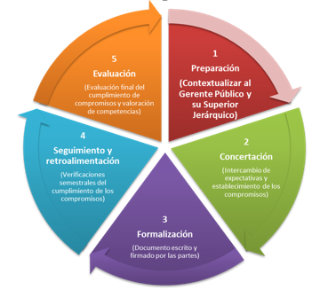
Esquema No. 1. Fases para la elaboración de un Acuerdo de Gestión.

Preparación.

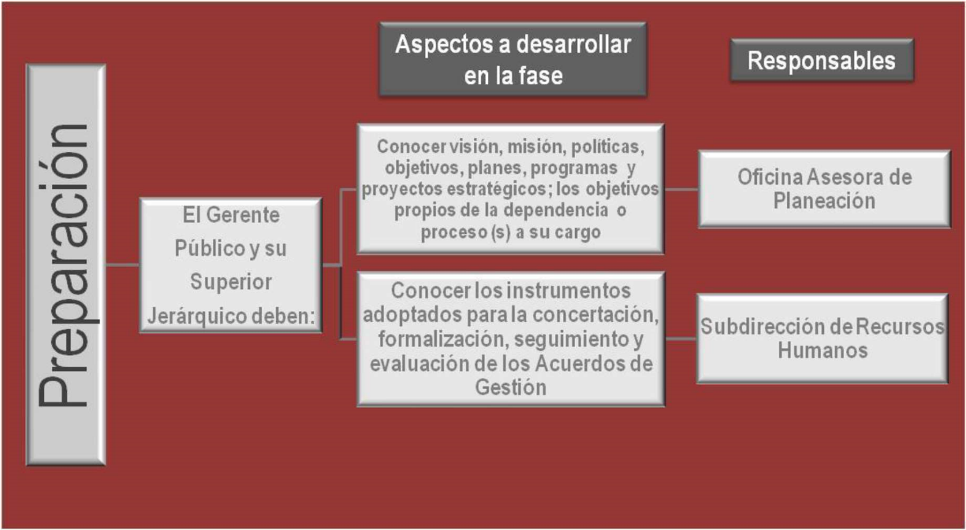
Esquema No. 2. Fase de Preparación. Subdirección de Gestión del Talento Humano. 2018

En esta fase, el Gerente Público y su Superior Jerárquico deben conocer sobre el proceso de planeación institucional mediante el cual se establecen las directrices y orientaciones del Ministerio de Hacienda y Crédito Público, constituidas por la visión, misión, políticas, objetivos, planes, programas y proyectos estratégicos; los objetivos propios de la dependencia o proceso a su cargo y los resultados esperados en desarrollo de los proyectos o programas específicos.
Para esto, la Oficina Asesora de Planeación debe brindar toda la información necesaria para que el Gerente Público se familiarice con el contexto en el que va a desarrollar su función, identifique y dimensione los compromisos que debe atender y estructure su propuesta de gestión que entrará a ser objeto de concertación con su Superior Jerárquico en la fase siguiente; y la Subdirección de Gestión del Talento Humano debe asesorar al Gerente Público y su Superior Jerárquico en el uso y aplicación de los instrumentos definidos para la concertación, formalización, seguimiento y evaluación de los Acuerdos de Gestión.
En la siguiente fase, el Superior Jerárquico y el Gerente Público procederán a concertar y a formalizar el Acuerdo de Gestión en un plazo no mayor de cuatro (4) meses contados a partir de la fecha de posesión en el cargo, tiempo durante el cual el Gerente Público desarrollará los aprendizajes y acercamientos necesarios para llegar a un acuerdo objetivo.

Concertación.

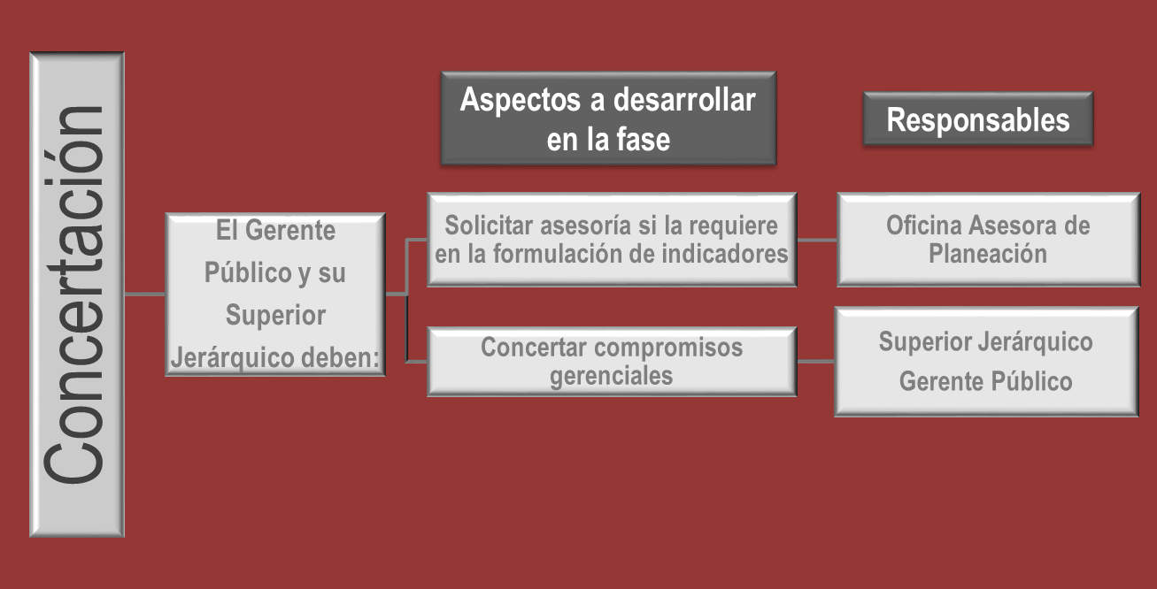
Esquema No. 3. Fase de Concertación. Subdirección de Gestión del Talento Humano. 2018
El Acuerdo de Gestión debe ser producto de un proceso concertado entre el Gerente Público y su Superior Jerárquico, entendiendo la concertación como un espacio de intercambio de expectativas personales y organizacionales, sin que se vea afectada la facultad que tiene el Superior Jerárquico para decidir, a partir del cual se definen los compromisos gerenciales a ejecutar conforme al Plan Nacional de Desarrollo, el Plan Estratégico Sectorial, el Plan Estratégico Institucional y el Plan de Acción Anual.
Esta etapa debe garantizar que el Acuerdo de Gestión propuesto se enmarque dentro del esquema de planeación institucional, para lo cual la Oficina Asesora de Planeación debe prestar el apoyo requerido en el proceso de concertación de los acuerdos, suministrando la información definida en los respectivos planes operativos o de gestión anual de la entidad y los correspondientes objetivos o propósitos de cada dependencia. Así mismo, a solicitud del Gerente Público, prestará asesoría y dispondrá en el SUG la metodología para la definición de los indicadores, a través de los cuales se valorará el desempeño de los gerentes y el cumplimiento de los compromisos gerenciales establecidos.

En esta fase es necesario que queden claras, para cada una de las partes, las condiciones en las que se va a desarrollar el Acuerdo, tanto en su contenido como en su ejecución, por lo que los compromisos gerenciales deben ser claros, medibles, demostrables y concretos.
El Acuerdo de Gestión se pacta para una vigencia anual que debe coincidir con los períodos de programación y evaluación, previstos en el ciclo de planeación de la entidad, pero pueden existir períodos inferiores dependiendo de las fechas de vinculación del Gerente Público. Cuando un compromiso abarque más del tiempo de la vigencia del acuerdo, se deberá determinar un indicador que permita evaluarlo con algún resultado en el período anual estipulado.
También ha de quedar claro para las partes, que en la fase de evaluación serán valoradas las competencias que debe poseer y demostrar el Gerente Público y que son indispensables para el cumplimiento de los compromisos gerenciales pactados.
En esta fase se debe realizar:
- Concertación de compromisos gerenciales. Los aspectos que se deben desarrollar en los compromisos gerenciales son:
- Objetivos institucionales. Son aquellos definidos en la planeación institucional en concordancia con el Plan Nacional de Desarrollo, el Plan Estratégico Sectorial, el Plan Estratégico Institucional y el Plan de Acción Anual, los cuales deben estar relacionados con los compromisos gerenciales.
- Compromisos gerenciales. Corresponden a los resultados a ser medidos, cuantificados y verificados, con los que debe comprometerse el Gerente Público en aras del cumplimiento efectivo de los objetivos de la Entidad. Se deben concertar mínimo tres (3) y máximo cinco (5) compromisos gerenciales. El compromiso gerencial deberá definirse a partir de una estructura gramatical que permita identificar la actividad a desarrollar por parte del Gerente Público:

VERBO + OBJETO (PRODUCTO) + FINALIDAD= COMPROMISO GERENCIAL
- Indicador. Es la representación cuantitativa en número o porcentaje mediante la cual se determina objetivamente el cumplimiento de los compromisos gerenciales.
- Fecha inicio-fin. Comprende el lapso de ejecución del compromiso concertado en el cual el Gerente Público debe adelantar las acciones necesarias para su cumplimiento.
- Actividades. Son las acciones principales definidas por el Gerente Público que le permitirán el logro de sus compromisos gerenciales y que generan las evidencias que permiten el seguimiento a su gestión. Las actividades definidas por el Gerente Público no deberán ser menos de tres (3) ni más de cinco (5) por cada compromiso gerencial.
- Peso ponderado. Corresponde al porcentaje de cada compromiso concertado con el Superior Jerárquico, en función de la importancia estratégica de cada meta dentro de la entidad. La asignación del peso porcentual por cada compromiso gerencial no podrá ser mayor del cuarenta por ciento (40%) ni menor del diez por ciento (10%), obteniendo en la sumatoria de todos los compromisos el cien por ciento (100%).
- Porcentaje de cumplimiento programado. Corresponde al porcentaje programado de cumplimiento de cada compromiso gerencial para cada semestre sobre el 100%.

Durante el proceso de concertación del Acuerdo de Gestión, el Gerente Público deberá tener en cuenta la metodología de indicadores definida y de ser necesario, solicitará asesoría a la Oficina Asesora de Planeación, para fortalecer la formulación de los indicadores asociados a los compromisos y poder así evidenciar su cumplimiento.
Esta fase queda consignada en el Anexo 1. Concertación, seguimiento, retroalimentación y evaluación de compromisos gerenciales del Formato Único de Acuerdo de Gestión, en el campo de Concertación.

Formalización.

Esquema No. 4. Fase de Formalización. Subdirección de Gestión del Talento Humano. 2018
El Gerente Público y su Superior Jerárquico deben imprimir y firmar el Anexo 1. Concertación, seguimiento, retroalimentación y evaluación de compromisos gerenciales del Formato Único de Acuerdo de Gestión. El Superior Jerárquico entrega una copia al Gerente Público y el documento original lo hace llegar a la Subdirección de Gestión del Talento Humano (lo puede remitir el Superior Jerárquico, el Gerente Público o la persona que sea delegada), para ser incorporado en la historia laboral del Gerente Público evaluado, una vez verificado.

La formalización debe hacerse de forma simultánea a la concertación. Para cada vigencia (1 de enero - 31 de diciembre) se tendrá que concertar y formalizar un Acuerdo de Gestión dentro de los tres (3) meses siguientes al inicio de la vigencia (hasta el 31 de marzo). Cuando se trate de Gerentes Públicos que se posesionen en el transcurso del período, se deberá concertar y formalizar el Acuerdo de Gestión dentro de los cuatro (4) meses siguientes a la firma del acta de posesión.

La firma del Acuerdo de Gestión se debe realizar en el formato estandarizado y publicado en la Intranet del Ministerio de Hacienda y Crédito Público.

Si el Gerente Público cambia de Superior Jerárquico durante la vigencia anual, éste podrá ajustar o ratificar los compromisos gerenciales concertados inicialmente con el Gerente Público, para lo cual deberá concertar y formalizar nuevamente el Acuerdo de Gestión, en un tiempo no mayor a un (1) mes.

Si a un funcionario de carrera administrativa se le confiere una comisión o un encargo en un empleo de libre nombramiento y remoción de naturaleza gerencial, o si un funcionario de libre nombramiento y remoción es encargado en un empleo de la misma naturaleza con carácter gerencial, deberá concertar y formalizar Acuerdo de Gestión siempre y cuando el término de la comisión o del encargo sea superior a cuatro (4) meses. Para dicha concertación y formalización tendrá un término de un (1) mes contado a partir del cuarto mes de gestión.

Seguimiento y retroalimentación.

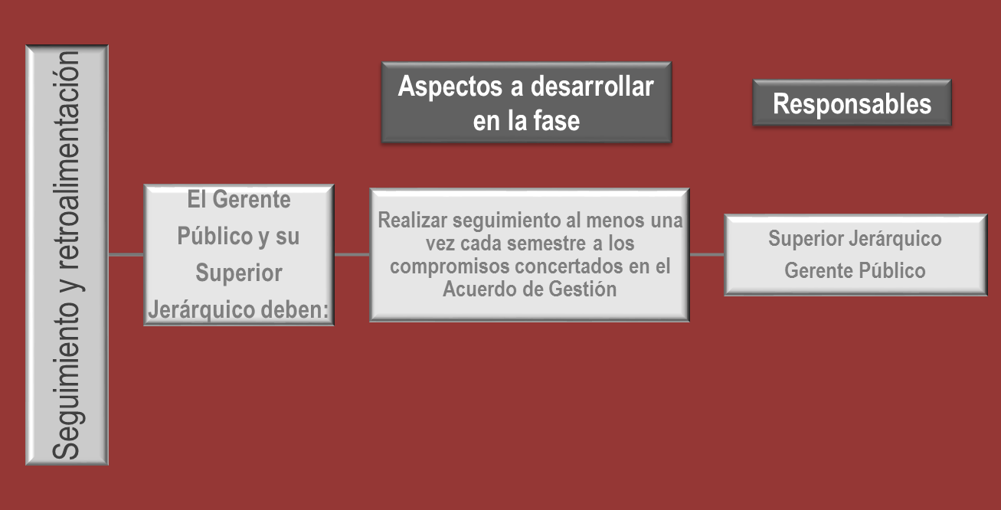
Esquema No. 5. Fase de Seguimiento y Retroalimentación. Subdirección de Gestión del Talento Humano. 2018

Al Acuerdo de Gestión se le debe realizar seguimiento al menos una vez cada semestre, el cual deberá efectuarse entre el Gerente Público y su Superior Jerárquico en aras de asegurar entendimiento y compromiso respecto al desarrollo de los compromisos concertados. Esta fase queda consignada en el Anexo 1. Concertación, seguimiento, retroalimentación y evaluación de compromisos gerenciales del Formato Único de Acuerdo de Gestión, en el campo de seguimiento y retroalimentación.
En esta fase, se debe registrar el avance de la gestión con sus respectivas evidencias, los aspectos de mejora y el resultado del indicador definido en la etapa de concertación, hasta ese momento; y se debe tener en cuenta el seguimiento realizado a la planeación institucional, para lo cual debe diligenciar los siguientes campos:
- Porcentaje de cumplimiento de indicador. Corresponde al porcentaje de avance de los compromisos e indicadores definidos en cada semestre (no acumulados), reflejando lo ejecutado frente a lo programado.
- Observaciones del avance y oportunidades de mejora. Corresponden a los aspectos que son susceptibles de mejora por parte del Gerente Público para el cumplimiento de los compromisos concertados que se encuentren retrasados conforme a lo programado.
Evidencias. Son los soportes que acompañan la ejecución de los compromisos gerenciales, que contienen la descripción del producto y su ubicación ya sea en medios físicos o electrónicos.
La retroalimentación que realiza el Superior Jerárquico debe atender los resultados de los compromisos gerenciales y el desarrollo de las competencias, así:
- Frente a resultados: cuál ha sido el avance, qué hace falta para llegar a la meta, re direccionar acciones, acudir a datos y hechos concretos.
- En relación con el desarrollo de las competencias: avances, reconocimientos y oportunidades de mejora.
Para esta fase, el Gerente Público y su Superior Jerárquico deben tener en cuenta los informes sobre la retroalimentación del cumplimiento de los objetivos estratégicos, planes de acción y proyectos correspondientes a cada dependencia que suministra la Oficina Asesora de Planeación, y que se constituyen en un insumo para el seguimiento del Acuerdo de Gestión.
Si el Gerente Público cambia de Superior Jerárquico durante la vigencia anual, este último debe efectuar un seguimiento parcial al Acuerdo de Gestión antes de retirase de la Entidad, dicho seguimiento debe ser tenido en cuenta por el nuevo Superior Jerárquico para continuar con el proceso de evaluación del Gerente Público.

Evaluación.

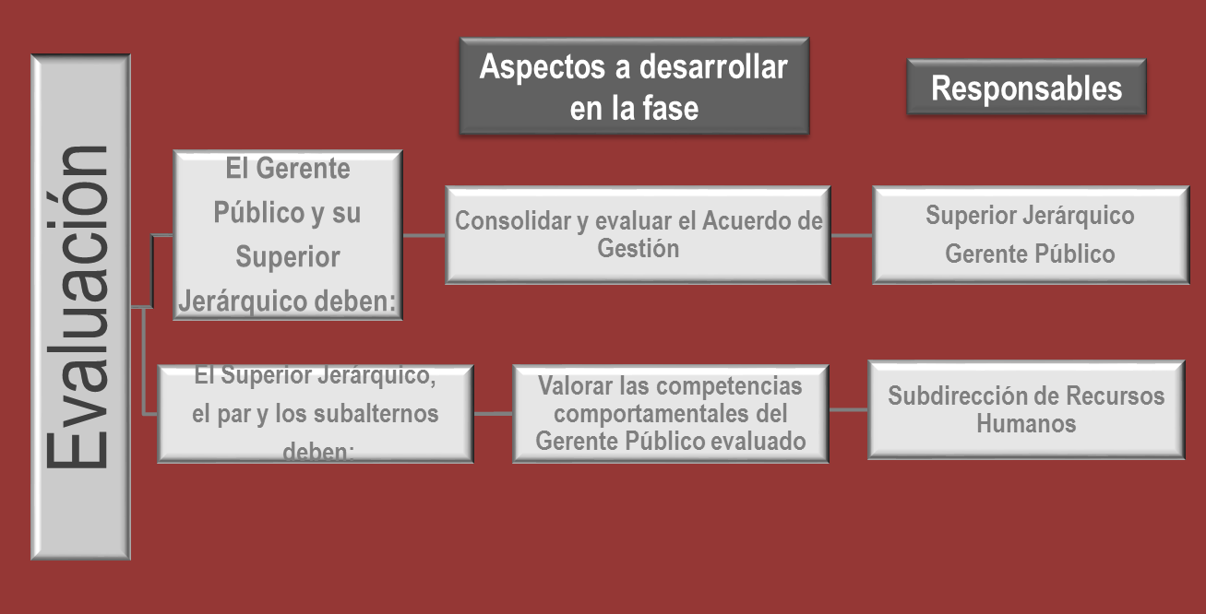
Esquema No. 6. Fase de Evaluación. Subdirección de Gestión del Talento Humano. 2018

Al finalizar el período de vigencia del Acuerdo de Gestión, se efectúa una valoración para determinar y analizar el porcentaje de logro en el cumplimiento de los compromisos y resultados alcanzados por el Gerente Público, con base en los indicadores determinados y respecto a los planes operativos o de gestión de la dependencia que dirige. Así mismo, es necesario valorar aquellas competencias para una gerencia efectiva.
El Acuerdo de Gestión será evaluado en lo que respecta a los compromisos gerenciales con un peso del ochenta por ciento (80%) y a la valoración de las competencias con un peso del veinte por ciento (20%), así:
- Compromisos gerenciales.
El superior jerárquico evaluará el cumplimiento de las metas, identificará los aspectos que debe mejorar el Gerente Público y retroalimentará su labor, para lo cual deberá comparar los resultados de la gestión del Gerente Público con los de la evaluación institucional, la evaluación del desempeño de los servidores públicos a cargo y los informes de auditorías, de manera que sean coherentes.
El resultado final debe quedar consignado en los siguientes campos del Anexo 1. Concertación, seguimiento, retroalimentación y evaluación de compromisos gerenciales del Formato Único de Acuerdo de Gestión, área de Evaluación:
- Porcentaje de cumplimiento del año. Es el resultado final alcanzado, que se obtiene de la sumatoria del cumplimiento de los compromisos gerenciales del primer y segundo semestre de acuerdo con lo concertado.
- Resultado. Es el porcentaje anual de cumplimiento de los compromisos gerenciales de acuerdo con el peso ponderado que se asignó a cada uno de ellos.
- Evidencias. Son los soportes que acompañan la ejecución de los compromisos gerenciales, que contienen la descripción del producto y su ubicación ya sea en medios físicos o electrónicos.
- Valoración de las competencias.
La valoración de las competencias comunes y directivas se realizará sólo al final de cada vigencia anual. El Gerente Público será valorado de acuerdo con las competencias comunes y por nivel directivo requeridas para el desempeño de su rol gerencial, conforme con lo establecido en la normativa vigente en la materia.
En esta valoración de competencias intervendrán con el correspondiente peso porcentual: Superior Jerárquico - 60%, Par - 20% y Colaboradores - 20%.
El par corresponde a un Gerente Público que interactúa de manera directa con la actividad misional del área del Gerente Público evaluado, el cual será designado por el Subdirector de Gestión del Talento Humano, con base en la información que le suministre la Oficina Asesora de Planeación sobre los procesos en los cuales se encuentra asociada su gestión.
Los colaboradores son los servidores públicos de la planta del Ministerio de Hacienda y Crédito Público, incluidos los servidores públicos con carácter temporal, que se encuentren bajo supervisión directa del Gerente Público evaluado, es decir, aquellos servidores asignados a su Despacho o con los que tenga relación permanente en el desarrollo de su gestión, los cuales serán identificados por el Subdirector de Gestión del Talento Humano, cuando su número sea más de cinco (5).
La designación del par e identificación de los colaboradores la realizará el Subdirector de Gestión del Talento Humano, antes del 20 de enero de cada vigencia. Asimismo, comunicará la designación e identificación mencionada dentro de los dos (2) días hábiles siguientes a su definición, con las indicaciones y formatos respectivos, a fin de que tanto el par como el grupo de subalternos seleccionados para participar en la valoración efectúen la calificación pertinente y la remitan a la Subdirección de Gestión del Talento Humano, antes del vencimiento de los tres (3) primeros días hábiles de febrero de cada año.
Las competencias se valorarán en una escala de 1 a 5 con base en los siguientes criterios de valoración que miden el desarrollo de las conductas esperadas, dichos puntajes son fijos y dados en números enteros:

Criterio de validación | Puntaje
Es consistente en su comportamiento, da ejemplo e influye en otros, es un referente en su organización y trasciende su entorno de gestión. | 5
Es consistente en su comportamiento y se destaca entre sus pares y en los entornos donde se desenvuelve. Puede afianzar. | 4
Su comportamiento se evidencia de manera regular en los entornos en los que se desenvuelve. Puede mejorar. | 3
No es consistente en su comportamiento, requiere de acompañamiento. Puede mejorar. | 2
Su comportamiento no se manifiesta, requiere de retroalimentación directa y acompañamiento. Puede mejorar. | 1

La Subdirección de Gestión del Talento Humano consolidará la valoración de las competencias realizada por el par del Gerente Público y el grupo de colaboradores que intervinieron en ésta, dicho resultado remitirá como máximo el siguiente 10 de febrero, al Gerente Público correspondiente, para que pueda totalizarse la evaluación del Acuerdo de Gestión. Los resultados de la valoración de las competencias deberán ser incorporados en el Anexo 2. Valoración de competencias del Formato Único de Acuerdo de Gestión, en el cual también se deberán diligenciar los siguientes campos:
- Valoración anterior. Corresponde a la información de la última valoración disponible como resultado de la valoración de competencias de la vigencia anterior, la cual permite tener una referencia del desarrollo de las competencias del Gerente Público.
- Valoración actual. Corresponde a la valoración de cada una de las conductas asociadas a cada competencia por parte del superior jerárquico, del par y de sus colaboradores, de acuerdo con la escala definida y el peso porcentual asignado a cada evaluador.
- Valoración final. Corresponde al resultado final de la valoración de competencias comunes y directivas realizada por el superior jerárquico, el par y sus colaboradores.
- Comentarios para la retroalimentación. Corresponde a la identificación y registro de las fortalezas y oportunidades de mejora del Gerente Público que realiza el Superior Jerárquico al visualizar la totalidad de la valoración integral de las competencias.
El resultado total de la evaluación de las competencias, se obtiene de la sumatoria de la calificación asignada por cada uno de los que intervienen en la valoración, multiplicada por los porcentajes definidos para cada uno de ellos.
Si el Gerente Público obtiene 100% en su calificación y adicionalmente cumple más de lo esperado en los compromisos concertados o su cumplimiento lo logra en menos tiempo de lo acordado, puede obtener un cinco por ciento (5%) de factor adicional, caso en el cual el resultado final puede superar el 100% (101% a 105%).
De la sumatoria de los resultados obtenidos tanto de los compromisos gerenciales como de la valoración de las competencias comunes y directivas, y del 5 % de factor adicional, se obtendrá una calificación dentro de los siguientes rangos (este resultado queda consignado en el Anexo 3. Consolidado de la evaluación del Acuerdo de Gestión):
1. Desempeño sobresaliente: Mayor o igual a 101% y menor o igual a 105%.
2. Desempeño satisfactorio: Mayor o igual a 90% y menor a 101%.
3. Desempeño suficiente: Mayor o igual a 76% y menor 90%.

La evaluación del Acuerdo de Gestión deberá entregarse a más tardar el 20 de febrero siguiente a la finalización de la vigencia anual.
Los resultados de esta evaluación serán un insumo para identificar necesidades de capacitación y formación en competencias para los Gerentes Públicos.
Cuando el Gerente Público obtenga una calificación en la evaluación de su gestión igual o inferior al setenta y cinco por ciento (75%), el Superior Jerárquico establecerá un plan de mejoramiento, identificando las áreas que requieren refuerzo en términos de habilidades y comportamientos, para lo cual definirá tres (3) comportamientos principales sobre los cuales se estructurarán acciones de mejora a desarrollar por el Gerente Público durante un período no superior a seis (6) meses, al cabo del cual el Superior Jerárquico las valorará y dará la retroalimentación correspondiente.
Si un Gerente Público renuncia antes de finalizar la vigencia anual, el Superior Jerárquico deberá realizarle su evaluación final hasta el día antes de retirarse del servicio. En consecuencia, todos los que intervienen en la valoración de competencias deberán suministrar el insumo para el efecto.
Una vez consolidado el resultado final del Acuerdo de Gestión en el Formato Único de Acuerdo de Gestión, el Superior Jerárquico entrega una copia al Gerente Público y el documento original lo hace llegar a la Subdirección de Gestión del Talento Humano (lo puede remitir el Superior Jerárquico, el Gerente Público o la persona que sea delegada), para ser incorporado en la historia laboral del Gerente Público evaluado.
Es deber de los Gerentes Públicos cumplir los Acuerdos de Gestión sin que esto afecte la discrecionalidad para su retiro.
La calificación final del Acuerdo de Gestión tendrá los recursos de ley en los términos del Código de Procedimiento Administrativo y de lo Contencioso Administrativo.

HISTORIAL DE CAMBIOS

FECHA | VERSIÓN | DESCRIPCIÓN DEL CAMBIO | ASESOR SUG
10-05-2015 | 1 | Creación de la guía. | Tatiana Santos Yale
31-08-2016 | 2 | Actualización normativa | Tatiana Santos Yale
29-06-2017 | 3 | Actualización normativa conforme a la guía metodológica para la gestión del rendimiento de los Gerentes Públicos. Acuerdos de Gestión. Enero de 21017 DAFP, reglamentadas por la Resolucion No 0855 del 27 de marzo de 2017 | Tatiana Santos Yale
31-10-2018 | 4 | Ajustes efectuados conforme a la nueva plantilla establecida por la OAP y traslado al proceso apo.2.2 | Tatiana Santos Yale
17-06-2019 | 5 | Se actualiza el procedimiento con la nueva identidad de la Subdirección. Decreto 848 de 2019, “Por el cual se modifica la estructura del Ministerio de Hacienda y Crédito Público y se determinan las funciones de algunas de sus dependencias | Yeinmy Yolanda Rozo Morales

APROBACIÓN

ELABORADO POR: | Nombre: Mayra Alejandra Galeano Pinzón  Cargo: Profesional Especializado  Fecha: 17-06-2019
REVISADO POR: | Nombre: Lia Carolina Cabrejo Cardenas  Cargo: Coordinadora del Grupo de Competencias y Desarrollo Humano  Fecha: 18-06-2019
APROBADO POR: | Nombre: Lucía Laiton Poveda  Cargo: Subdirectora de Gestión del Talento Humano  Fecha: 19-06-2019

